**Тема занятия: Эстафета «Джунгли».**

**Изучаемая дисциплина:** физическая культура

**Возраст обучающихся:** 7-9 лет

**Тип занятия:** эстафета

**Цель**: воспитание у детей чувства самоутверждения, сопереживание за коллектив, укрепление коллектива, развитие ловкости, координации и смелости.

**Задачи:**

**Обучающие:**

* Освоение воспитанниками основных двигательных навыков: бег, прыжки, лазание.

**Развивающие:**

* Развитие ловкости, координации, прыгучести, гибкости, смелости.
* Закрепление основных двигательных навыков: бег, прыжки, лазание.
* Развитие глазомера.

**Воспитательные:**

* Воспитание чувства коллективизма, взаимовыручки.

**Используемое оборудование:** мячи набивные или кегли 12-14 штук, обручи гимнастические 12-16 штук, мячи волейбольные 3-5 штук, шведская лестница, 3-4 воздушных шарика, свисток.

**Место проведения**: спортивный зал или спортивная площадка.

**Ход занятия**

1. **Организационный момент:**

Построение по росту в одну шеренгу.

Рапорт дежурного об отсутствующих.

1. **Вводная часть урока:**

**Объяснение цели и задачи урока.**

**Педагог:** Наш сегодняшний урок называется «джунгли». Сегодня мы проведем эстафету «джунгли». Познакомимся с новыми упражнениями: змея, журавль, леопард, обезьяна и другими животными.

Ходить как «медведь» - на внутренней части стопы; «встреча солнца» - ходьба на носках, руки вверх; «слон» ходьба на пятках руки за головой - эти упражнения способствуют профилактике плоскостопия и укреплению осанки. Упражнение «журавль» ходить высоко поднимая колени к груди – укрепление мышц живота; прыгать как «заяц» - развитие прыгучести, укрепление ног; ползать как « ящерица» на одних руках без помощи ног – развитие силы рук и верхнего плечевого пояса.

Изучение упражнений «олень», «леопард», «змея», «обезьяна» - развитие гибкости и координации.

1. **Основная часть:**

Эстафета – учащиеся делятся на 2-3-4 команды. Побеждает та команда, которая пришла к финишу первой и правильно выполнила все задания.

**1 этап: «Змейка».**

Оббежать змейкой через расставленные мячи или кегли возвращаться по прямой.

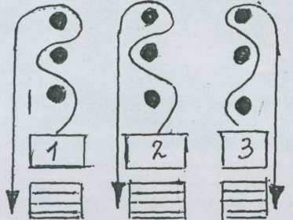

Рис.1

**2 этап: «Цапля».**

Прыжки в одну сторону на правой ноге, возвращаться на левой ноге.

1

3

2

Рис.2

**3 этап: «Бег по кочкам».**

В нарисованные мелом круги или заранее подготовленные обручи прыгать с одной, двух ног.

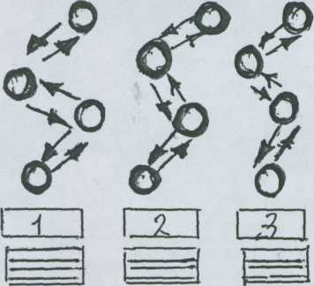

Рис.3

**4 этап:** «Обезьяна срывает банан».

Залезть на шведскую лестницу дотронуться до «банана», слезть.

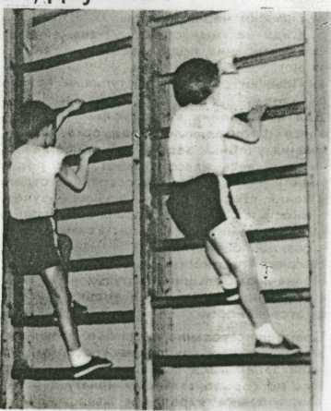

Рис.4

**5 этап: «Кенгуру».**

Добежать до финиша и вернуться с зажатым между коленями мячом.

**6 этап: «Меткий охотник».**

Пробежать по гимнастической скамейке, взять (мяч) «копье и бросить от обусловленной черты в цель. Команда в которой больше попаданий и быстрей закончила, игру считается победителем.

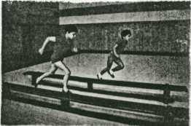

1. **Заключительная часть:**

Подведение итогов урока.

**Игра на внимание «Класс».**

Дети построены в одну шеренгу. Ключевое слово класс. Педагог говорит слово «класс» и показывает упражнение. Дети должны повторять. Кто выполнил упражнение без команды, или замешкался делает шаг в перед. Игра способствует снятию психического напряжения и развитию внимательности.

Домашнее задание.

Включить в утреннюю гимнастику изученные на уроке новые упражнения.

Примечание.

В зависимости от фантазии каждого преподавателя эстафеты и упражнения можно разнообразить.

Список литературы

1. Вавилова Е.Н. Учите бегать, лазать, метать: Пособие для воспитателя дет. Сада. – М.: Просвещение, 1983.-144с., ил.
2. Гаврючина Л.В. здоровьесберегающие технологии в ДОУ: методическое пособие. –М.: ТЦ Сфера, 2008.- 160с. (Здоровый малыш).
3. Физическая культура: Сценарии праздников и игровых занятий: 1-6 классы: Книга для учителя. М .: Издательство «Первое сентября», 2002.- 224 с. : ил. ( Я иду на урок).
4. Сидоренко В.А. игры зверей. Ушу для малышей: Пособие для учителей физической культуры (конкурс инновационных педагогических разработок